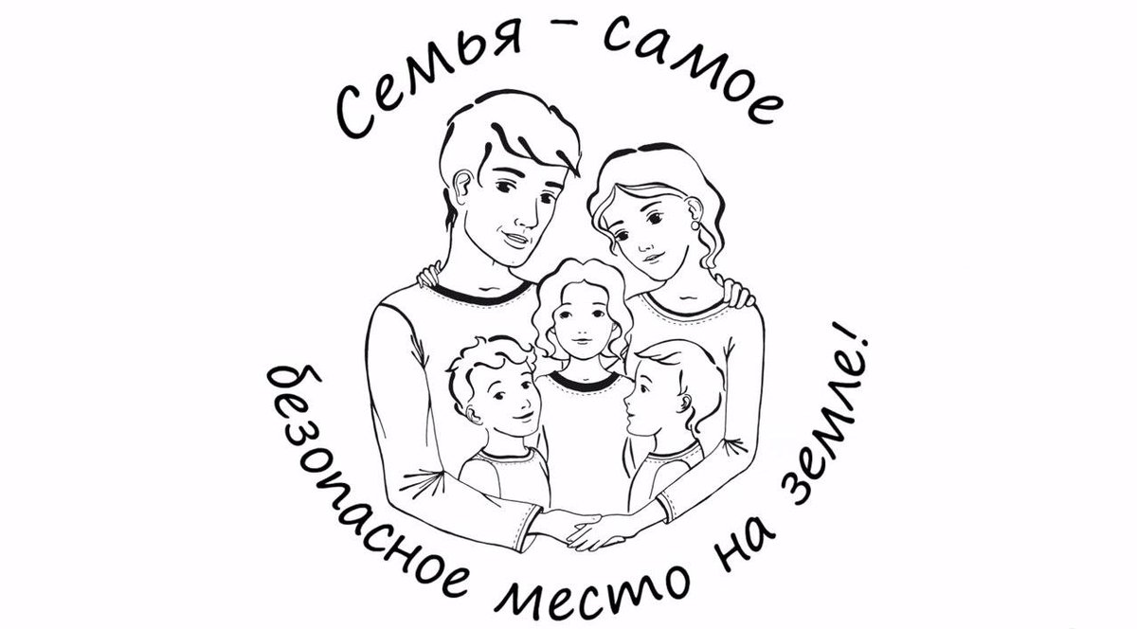

Для детей характерны повышенная впечатлительность и внушаемость, способность ярко чувствовать и переживать, склонность к колебаниям настроения, слабость критических способностей, эгоцентрическая устремленность, импульсивность в принятии решения. Нередки случаи, когда суицид детей вызывается гневом, протестом, злобой или желанием наказать себя и других. При переходе к подростковому возрасту возникает повышенная склонность к самоанализу, пессимистической оценке окружающего мира и своей личности. Эмоциональная нестабильность, часто ведущая к суициду, наблюдается у четверти здоровых подростков.
Частые причины, вызывающие подростковые суициды:
- семейная обстановка и отношения с родителями (развод родителей и потеря одного из родителей, давление со стороны родителей; злоупотребление спиртными напитками родителями, неблагоприятная морально-психологическая обстановка);
- взаимоотношения со сверстниками (давление со стороны сверстников, недостаток общения);
- опасные группы в социальных сетях и интернете;
- несчастная любовь;
- низкая самооценка (может быть в связи физической непривлекательностью);
- отсутствие личных перспектив;
- проблемы в учебе;
- тотальный контроль со стороны родителей.

Особенности проявления депрессии у подростков

1. Сниженное настроение – от легкой грусти до полного отчаяния (грустное выражение лица, частые глубокие вздохи, пессимистичные высказывания).
2.Нарушение сна (затрудненное засыпание, ночные или ранние пробуждения, чуткий, прерывистый сон).
3.Повышенная утомляемость.
4.Повышенный уровень тревоги, беспокойства.
5.Агрессивные реакции – конфликтность, раздражительность, вспыльчивость.
6.Снижение иммунитета.
7. Снижение памяти, работоспособности, нарушение внимания, снижение умственных способностей.
8. Погруженность в печальные переживания, сниженная самооценка, пессимистическое восприятие будущего.

Что делать? Как помочь?

Если вы заметили у ребенка суицидальные наклонности, постарайтесь поговорить с ним по душам. Только не задавайте вопроса о суициде внезапно, если человек сам не затрагивает эту тему. Попытайтесь выяснить, что его волнует, не чувствует ли он себя одиноким, несчастным, загнанным в ловушку, никому не нужным или должником, кто его друзья и чем он увлечен. Можно попытаться найти выход из сложившейся ситуации, но чаще всего ребенку достаточно просто выговориться, снять накопившееся напряжение, и его готовность к суициду снижается. Всегда следует выяснить «Какая причина» и «Какова цель» совершаемого ребенком действия. Не бойтесь обращаться к специалистам-психологам.
Обращение к психологу не означает постановки на учет и клейма психической неполноценности.
Большинство людей покушающихся на свою жизнь - психически здоровые люди, личности, творчески одаренные, просто оказавшиеся в сложной ситуации.

Советы родителям по профилактике подростковых суицидов:

1. Открыто обсуждайте с ребенком все семейные проблемы.
2. Помогайте своим детям строить реальные цели в жизни и стремиться к ним.
3. Одобряйте словом и делом любые положительные начинания своих детей.
4. Будьте деликатными со своими детьми, не обижайте и не унижайте их, особенно в присутствии других людей.

5. Постарайтесь как можно дольше сохранить контакт со своим ребенком, оставаться для него другом. Однажды поссорившись, пойдя на принцип, следуя сомнительным советам знакомых («что ты с ним возишься, ничего с ним не будет, поноет и успокоится») вы рискуете навсегда потерять ключик к его душе…

Уважаемые родители!

- расспрашивайте и говорите с ребенком о его жизни, уважительно относитесь к тому, что кажется ему важным и значимым;
- придя домой после работы, не начинайте общение с претензий, даже если ребенок что-то сделал не так, проявите к нему интерес, обсуждайте его ежедневные дела, задавайте вопросы; замечание, сделанное с порога, и замечание, сделанное в контексте заинтересованного общения, будут звучать по-разному;
- помните, что авторитарный стиль воспитания для подростков неэффективен и даже опасен; чрезмерные запреты, ограничения свободы и наказания могут спровоцировать ответную агрессию или аутоагрессию (то есть, агрессию, направленную на себя).
В подростковом возрасте предпочтительной формой воспитания является заключение договоренностей. Если запрет необходим, не пожалейте времени на объяснение целесообразности запрета. Если же ребенок продолжает протестовать, то постарайтесь вместе найти решение, устраивающее и вас, и его.
Самое главное, надо научиться принимать своих детей такими, какие они есть. Ведь это мы, родители, формируя отношения, помогаем ребенку в его развитии. «Что посеешь, то и пожнешь!» - гласит народная мудрость.
От заботливого, любящего человека, находящегося рядом в трудную минуту, зависит многое. Он может спасти жизнь.

Совет родителям прост и доступен:
Любите своих детей, будьте искренни и честны
в своем отношении к своим детям и к самим себе…
Уважаемые родители, любите своих детей и чаще говорите им об этом, уделяйте им каждую свободную минуту, интересуйтесь их делами, учите преодолевать трудности, убедите в том, что любая черная полоса обязательно сменится белой.

В Тульской области работает круглосуточный детский телефон доверия - запомните его: 8-800-2000-122 (Звонок бесплатный с любого телефона, сотового или городского.).

Также на территории МО Узловский район работает еще один Телефон доверия:8(48731)6-63-20 (Звонок бесплатный с городского телефона, режим работы с понедельника по пятницу с 9.00 до 17.00 часов.).

